

**PLAN DE MOVILIDAD 2024**

**CAMPUS CHILLÁN**

Universidad de Concepción

Programa udec más sustentable

Este Plan de Movilidad ha sido elaborado utilizando el documento “Plan genérico de movilidad para Instituciones de educación superior” elaborado por el equipo de Trabajo de Movilidad de la Red Campus Sustentable (RCS) en diciembre de 2023, como parte de su aporte en la implementación de las acciones del Acuerdo de Producción Limpia II, específicamente en la Acción 4.18 Las Instituciones de Educación Superior, diseñarán e implementarán un Plan de Movilidad en coherencia con el modelo de movilidad de la pirámide invertida, el cual deberá ser difundido en toda la comunidad educativa.

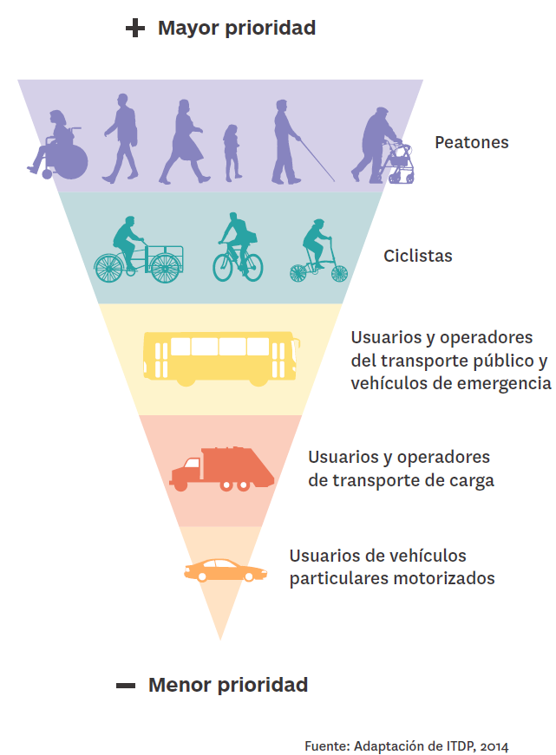

Imagen 1: Pirámide de movilidad invertida

Este documento está organizado presentando en primer lugar elementos de base, como son una definición del problema a abordar, contexto, objetivos, definiciones y orientaciones generales, para luego presentar 23 acciones a implementar, organizadas según la siguiente categorización:

1. Gestión del plan de movilidad (4 acciones)
2. Diagnóstico, seguimiento y aprendizaje (5 acciones)
3. Sensibilización masiva (2 acciones) y sensibilización específica (2 acciones)
4. Cambio de comportamiento: Incentivar el uso de modos activos (2 acciones), desincentivar y regular uso automóvil (2 acciones) y medidas de reducción de la movilidad total (3 acciones).
5. Medidas integrales, las que impactan en sensibilización y cambio de comportamiento individual o comunitario (3 acciones).

**Plan de Movilidad**

Problema

La calidad de vida, la seguridad, la equidad territorial y la huella de carbono institucional están siendo afectadas negativamente por el elevado uso de automóviles privados en nuestras comunidades.

Contexto

La movilidad en las instituciones y en los territorios - ciudad en que están insertas tiene una estrecha interdependencia: lo que sucede al interior de las instituciones afecta al exterior y viceversa. El problema recién definido normalmente se replica a escala ciudad, habiendo una tendencia al agravamiento del problema en las últimas décadas.

Objetivo General:

Avanzar hacia una movilidad más sustentable, mediante el uso de modos activos y modos motorizados compartidos.

Objetivos Específicos:

1) Incrementar la sensibilización sobre causas y efectos del uso de automóviles privados.

2) Crear condiciones que incentiven el uso de modos activos y transporte público, desincentivando el uso del automóvil.

Definiciones:

***Plan de movilidad (PM):*** conjunto de objetivos, líneas estratégicas, metas, acciones, indicadores, y procedimientos de evaluación y retroalimentación, organizados y temporalizados, para incidir en los hábitos de movilidad de sus comunidades, con pertinencia al contexto-problema intra y extrainstitucional de cada IES.

***Sensibilización (S):*** proceso mediante el cual la población (o incluso una persona) conoce un tema y se apropia de él, siendo consciente de sus características, la problemática que hay detrás y como se podría actuar al respecto (Pardo, 2006). Apunta a la movilidad en su amplio espectro de causas, efectos, y alternativas de abordaje.

***Cambio de comportamiento (CC)***: corresponde al cambio de los hábitos de movilidad de una persona, para comenzar a caminar, andar en bicicleta y/o usar transporte público cotidianamente. Es el complemento de la sensibilización, en cuanto convierte la comprensión en una acción efectiva (Pardo, 2006).

***Movilidad Sustentable (MS)***: corresponde al uso de alternativas de transporte de menor o nulo efecto negativo en cuanto a sustentabilidad ambiental, social y económica. Corresponde a los modos activos: caminata y ciclos, y el transporte público, dado un contexto de desplazamiento.

***Movilidad no sustentable (MNS)***: corresponde al uso de modos motorizados privados, en forma desregulada y masiva.

A continuación, se presentan las categorías del plan de movilidad y sus acciones respectivas:

| Categoría | Acciones |
| --- | --- |
| A. Gestión del plan de movilidad | 1. Designar una coordinadora o coordinador y/o equipo institucional, con roles formales de diseño, ejecución, evaluación y actualización permanente del plan de movilidad, y de representación de la Universidad ante actores internos y externos. 2. Identificar las acciones más pertinentes a su contexto entre las señaladas más adelante, definiendo un cronograma de implementación con alcance de corto, mediano y largo plazo, en función de las condiciones normativas, sociales, ambientales y económicas. Debe tenerse en cuenta que algunas medidas son progresivas con otras, en cuanto a que hay un encadenamiento de ellas. 3. Establecer redes de colaboración extrainstitucional, con IES vecinas, actores ciudadanos, y sectores privado y público (Municipalidades y Ministerios/SEREMIAS, Agencias). 4. Dar a conocer la existencia del PM, así como sus objetivos, acciones y resultados a la comunidad interna de la Universidad. |
| B. Diagnóstico, seguimiento y aprendizaje | 1. Generar un diagnóstico de patrones de movilidad, que debe considerar los siguientes aspectos:    1. Partición modal determinada con la Encuesta de Movilidad RCS, a aplicar dos veces al año, en un principio.    2. Influencia del sector transporte en atrasos, y ausentismo laboral y estudiantil, sujeto a la disponibilidad de información. 2. Identificar condiciones para la movilidad sustentable, con énfasis en las barreras como en las facilidades para la caminata, uso de ciclos y oferta de transporte público, en las rutas hacia las instalaciones de la Universidad. 3. Definir indicadores de resultados, con plazos y etapas predefinidos. 4. Analizar las causas de los accidentes de trayecto, en coordinación con la unidad institucional encargada de la prevención de riesgos, para identificar estrategias de prevención. 5. Cuantificar la Huella de Carbono asociada a la movilidad, per cápita, unidad, macro unidad, estamento, instalación y total, generando una comparativa entre periodos, y comunicando los resultados. |
| C. Sensibilización | Sensibilización Masiva (dirigida a toda la comunidad):   1. Listar y difundir información clave sobre la MS, formulada a través de frases, imágenes u otros medios. 2. Celebrar el Día Nacional Sin Auto.   Sensibilización Específica (dirigida a grupos específicos):   1. Abordar la movilidad urbana en curso introductorio de sustentabilidad. 2. Implementar y/ o aumentar paneles informativos en bicicleteros, sobre cómo prevenir robos de bicicletas. |
| D. Cambio de comportamiento | 1. Incentivar el uso de modos activos: 2. Promover la movilidad activa, en coordinación con la unidad de deportes y educación física (o similares). 3. Aumentar el número, mejorar el diseño y la distribución de bicicleteros y vías de circulación de personas y ciclos.   Desincentivar y regular uso automóvil:   1. Sancionar a automovilistas mal estacionados, cursando partes de cortesía, o a través de un sistema de puntos, de forma que, si se alcanza una cierta puntuación, se sanciona con alguna medida de prohibición. 2. Implementar control ciudadano; sistema de denuncia ante exceso de velocidad o mal estacionamiento en las dependencias universitarias.   Medidas de reducción de la movilidad total:   1. Complementar las actividades presenciales con las telemáticas. 2. Proveer servicios básicos (alimentación, librería, ferretería, farmacia, ocio, sala cuna o jardín infantil, etc.) en los campus, sujeto a la disponibilidad de espacios y recursos. 3. Transformar los espacios institucionales, para contar con lugares agradables y entretenidos, siendo atractivo permanecer en los campus, reduciendo el estímulo de ir y volver al hogar más de una vez por día, cuando las actividades de los estudiantes presentan discontinuidad en una jornada. |
| 1. Medidas integrales, las que impactan en sensibilización y cambio de comportamiento individual o comunitario | 1. Realizar Semana de la Movilidad Sustentable: realización de conferencias, seminarios, ferias, y otras actividades tendientes a visibilizar y promover los modos activos y modos compartidos. 2. Realizar evento lanzamiento del PM. 3. Lanzar campaña por una Buena Convivencia Vial. |

**Bibliografía**

Lührs, O.; Montero, N.; Tudela, A.; Barriga, F.; Concha, G. (2023) Plan genérico de movilidad para Instituciones de educación superior. Red de Campus Sustentable.

Pardo, C. (2006) Sensibilización ciudadana y cambio de comportamiento en transporte sostenible. Curso de entrenamiento- 2da edición. GTZ